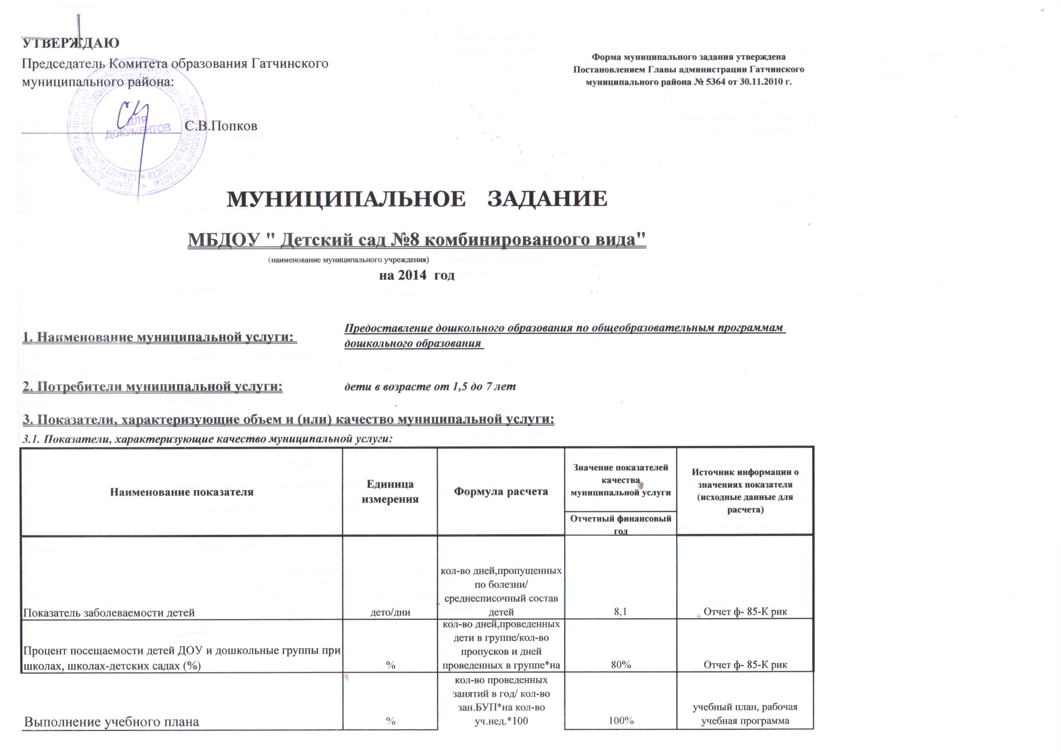
Выполнение учебного плана | % | кол-во проведенных занятий в год/ кол-во зан.БУП*на кол-во уч.нед.*100 | 100% | учебный план, рабочая учебная программа
Уровень квалификации руководителя и педагогических работников | % | кол-во пед.раб.,им. Высшую и первую кв.кат./общее кол-во пед.раб.*на 100 | 67% | Отчет ф- 85-К рик
Доля детей и сотрудников,принимающих участие в муниципальных, региональных,федеральных конкурсах, мероприятиях | % | кол-во детей и сотр.,приним. участие в мероприятиях/на общее кол-во детей и сотр. в ДОУ района* на 100 | 50% | план работы комитета образования, учреждения, приказы,распоряжения, сметы
Показатель случаев детского травматизма | кол-во случаев | абсолютный показатель | 0% | Данные отчета Т-7
3.2. Объем муниципальной услуги (в натуральных показателях)
Наименование показателя | Единица измерения | Значение показателей объема муниципальной услуги | Источник информации о значениях показателя (исходные данные для расчета)
Наименование показателя | Единица измерения | Отчетный финансовый год
1. Количество воспитанников, посещающих дошкольные образовательные учреждения | чел. | 199 | отчет ф-85 К рик , штатное расписание, тарификация
2.Эффективность расходования бюджетных средств (Кол-во израсходованных учреждением бюджетных средств/ кол-во выделенных средств учреждению * на 100) | % | 100 | мониторинг качества деятельности ДОУ
3.
4. Порядок оказания муниципальной услуги:
4.1. Нормативные правовые акты, регулирующие порядок оказания муниципальной услуги:
*Федеральный закон "Об образовании в Российской Федерации" от 29.12.2012 № 273
*Постановление Главы администрации Гатчинского муниципального района № 5364 от 30.11.2010 г. "О порядке формирования муниципального задания в отношении муниципальных учреждений Гатчинского муниципального района и финансового обеспечения выполнения муниципального задания"
*Постановление Главы администрации Гатчинского муниципального района № 1760 от 11.05.2012 г. "Об утверждении Сводного перечня муниципальных услуг (работ), оказываемых (выполняемых) муниципальными бюджетными и муниципальными автономными учреждениями Гатчинского муниципального района, финансовое обеспечение которых осуществляется за счет субсидии предоставляемой из бюджета Гатчинского муниципального района на выполнение муниципального задания"
*Приказ Минобрнауки РФ от 30.08.2013 № 1014 "Об утверждении порядка организации и осуществления образовательной деятельности по основным общеобразовательным программам - образовательным програмамм дошкольного образования"
4.2. Порядок информирования потенциальных потребителей муниципальной услуги:
Способ информирования | Состав размещаемой информации | Частота обновления информации
1. Средства массовой информации | информация о проводимых мероприятиях в ДОУ | по мере необходимости
2. Информационный стенд | Учредительные документы; устав,лицензия с приложением, свидетельство о государственной аккредитации, образовательная программа | по мере поступления информации, по мере внесения изменений
3. Сайт образовательного учреждения | В соответствии с действующим законодательством, не позднее 10 дней после внесения изменний | по мере поступления информации, по мере внесения изменений
4. Родительские собрания | Выполнение образовательных программ,публичный доклад,Текущая информация | по мере поступления информации, по мере внесения изменений, не менее 3-х раз в год
5. Основания для досрочного прекращения исполнения муниципального задания:
Ликвидация муниципального учреждения. Некачественное исполнение муниципального задания, нарушение муниципальнго задания
6.2. Орган, устанавливающий цены (тарифы) __________________________________
6.3. Значение предельный цен (тарифов):
Наименование услуги | Цена (тариф), единица измерения


